财务系统分析与设计


系统分析与设计

题 目： | 财务管理系统
学生学号： | 1602230103
学生姓名： | 杨深
指导教师： | 毕文杰
学 院： | 商学院
专业班级： | 信管2301

- 愿景
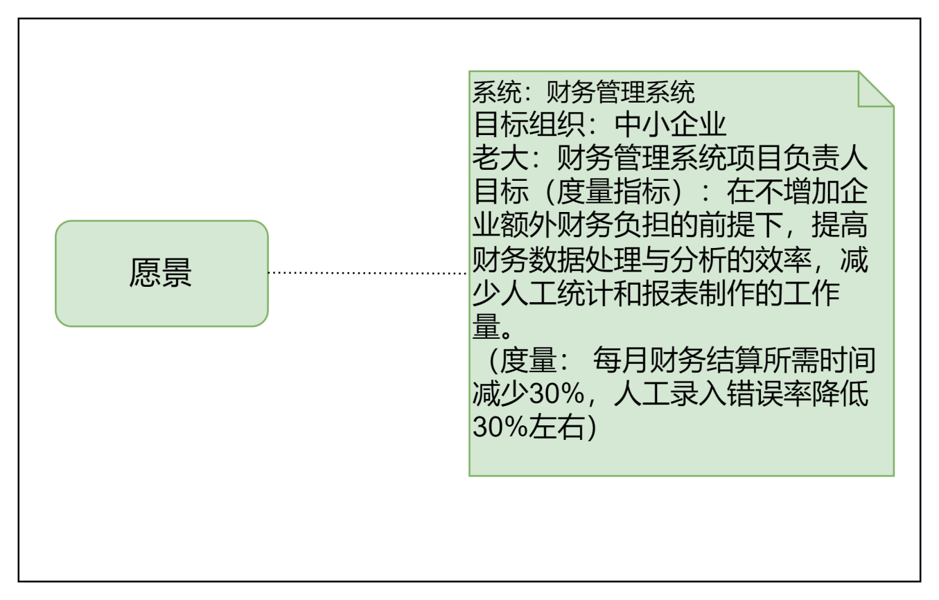
图一 愿景

- 业务用例图
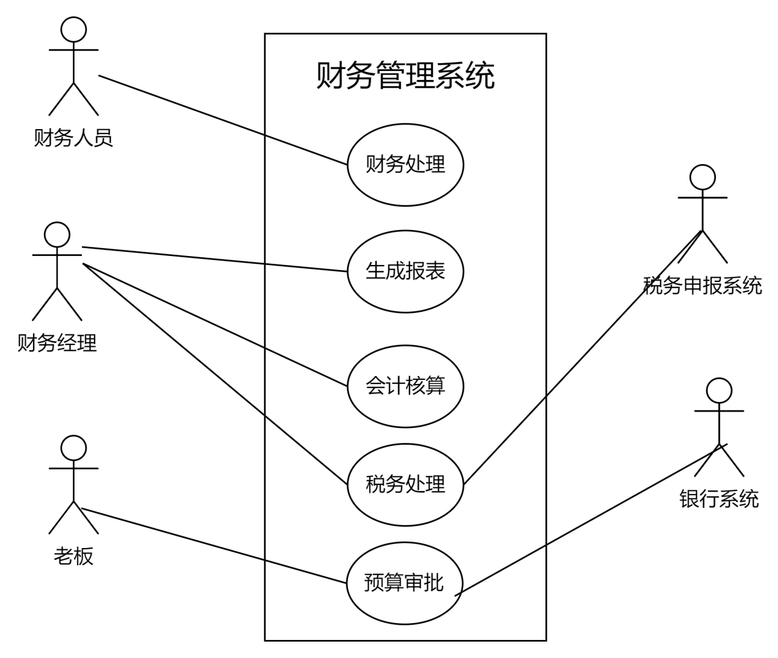

图二 业务用例图

- 业务序列图
1.现状业务序列图
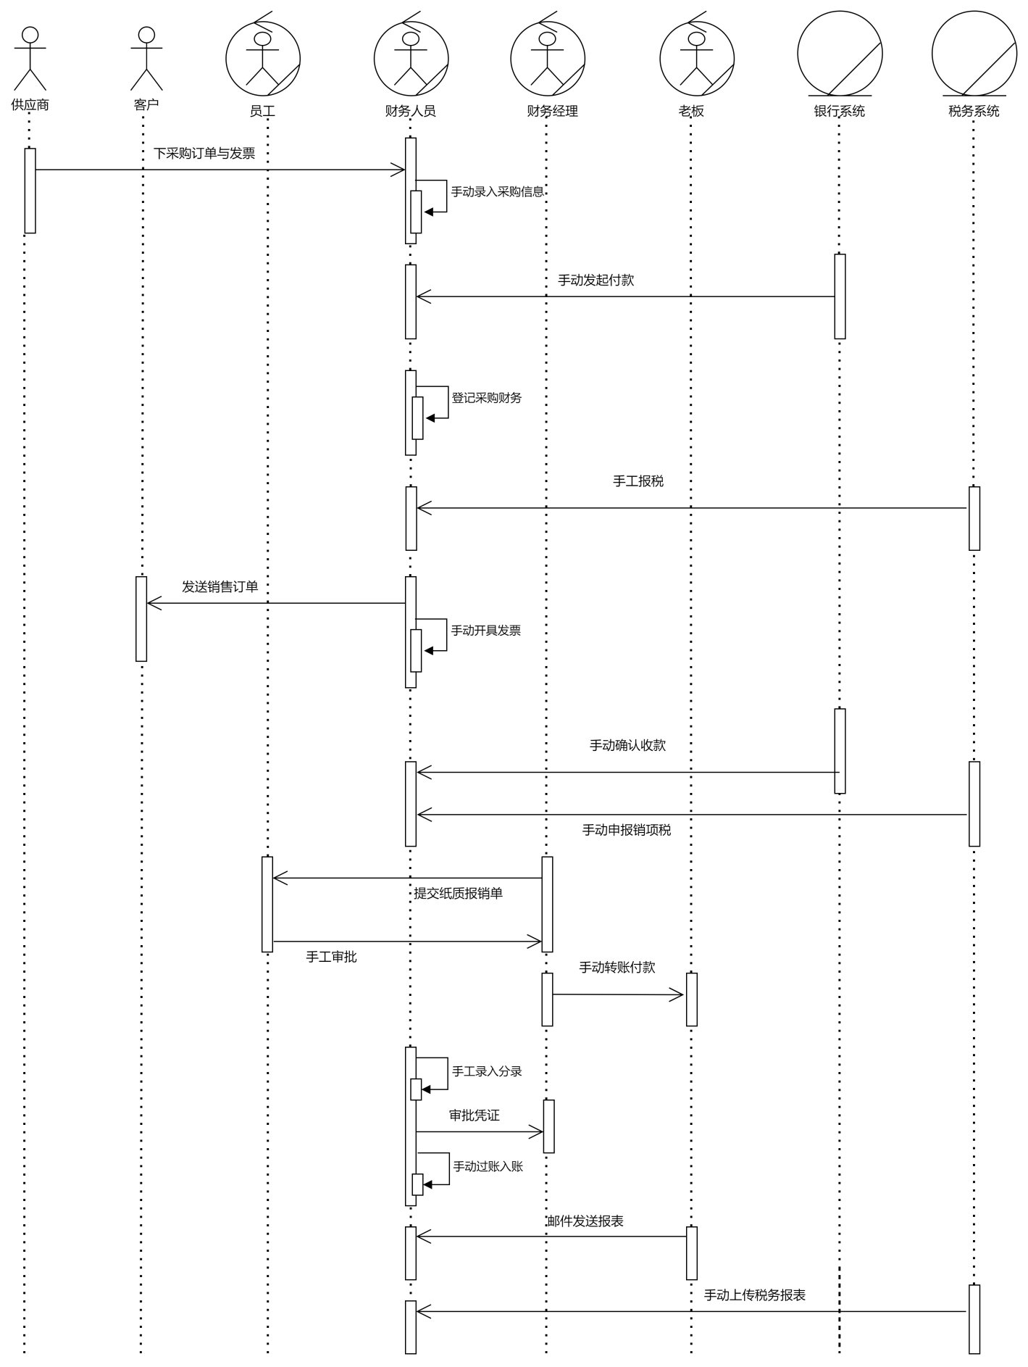

2.改进业务序列图
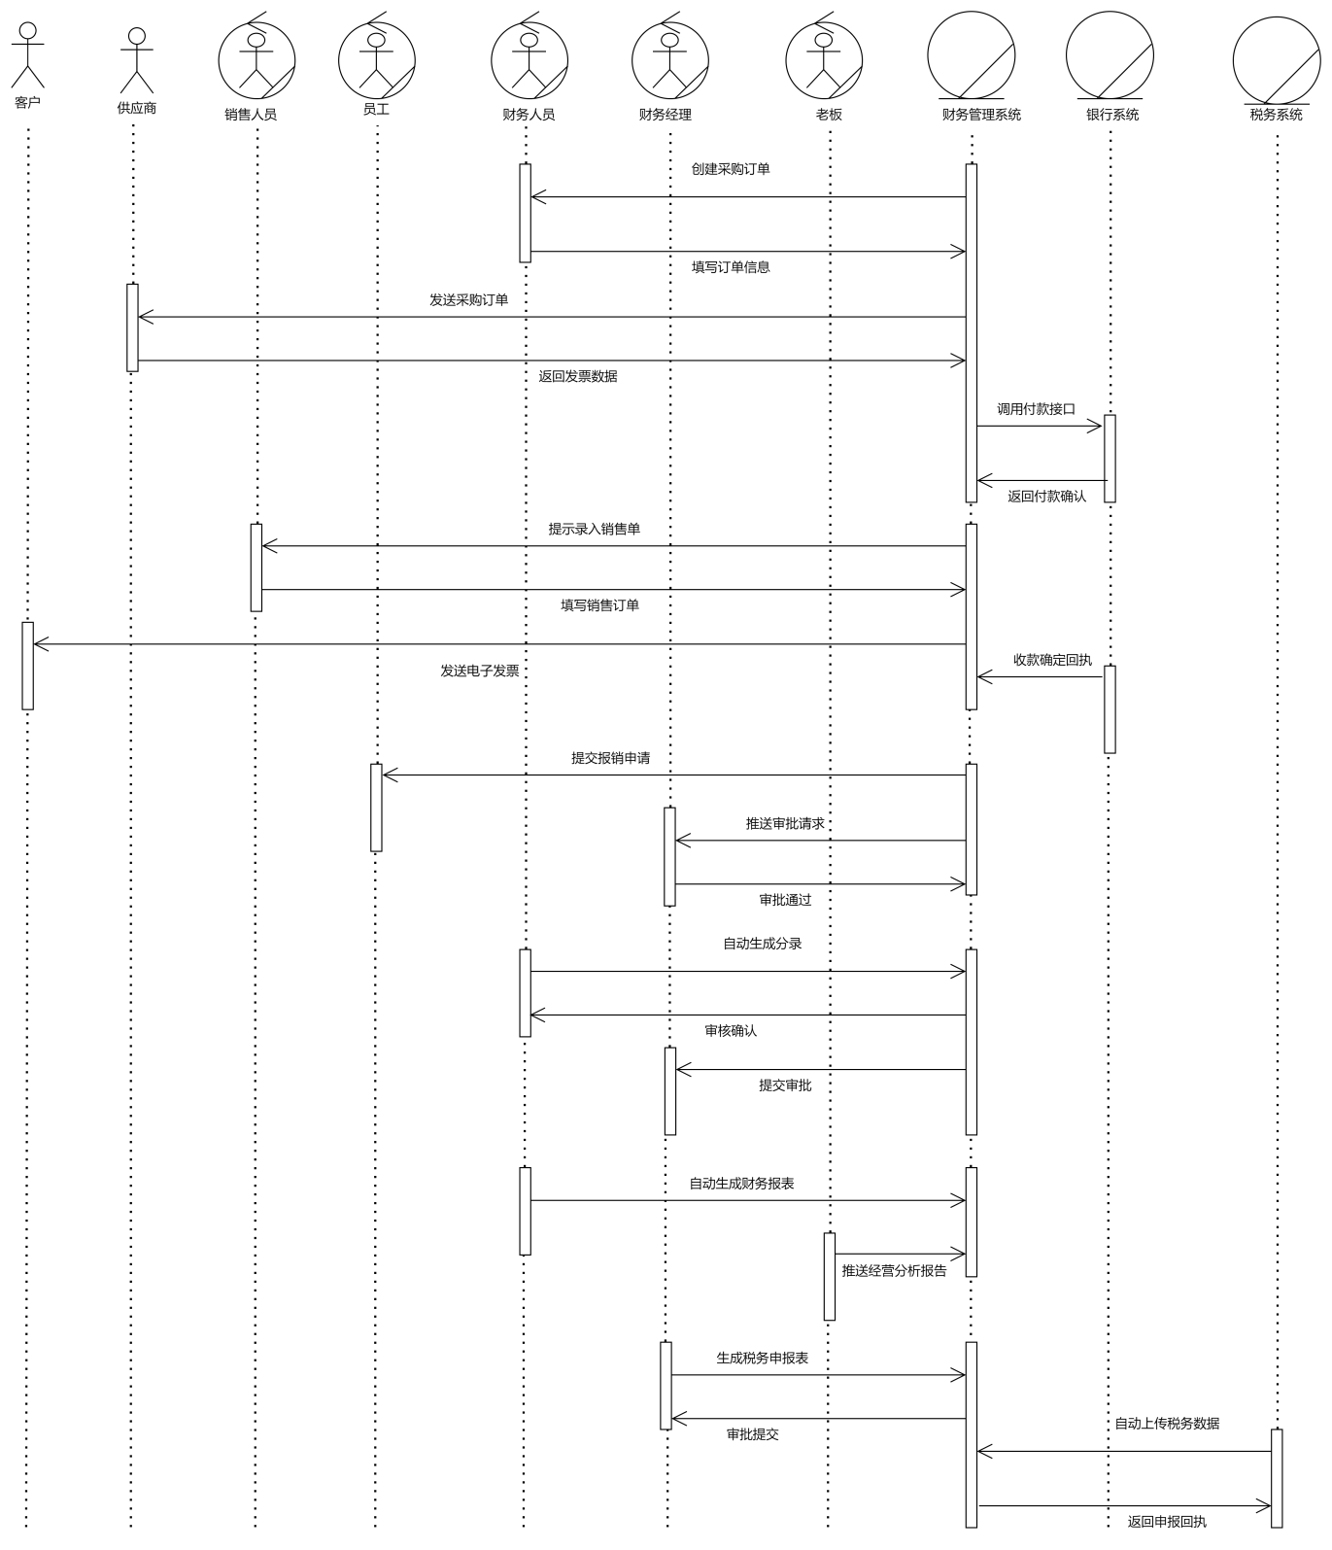

- 系统用例图
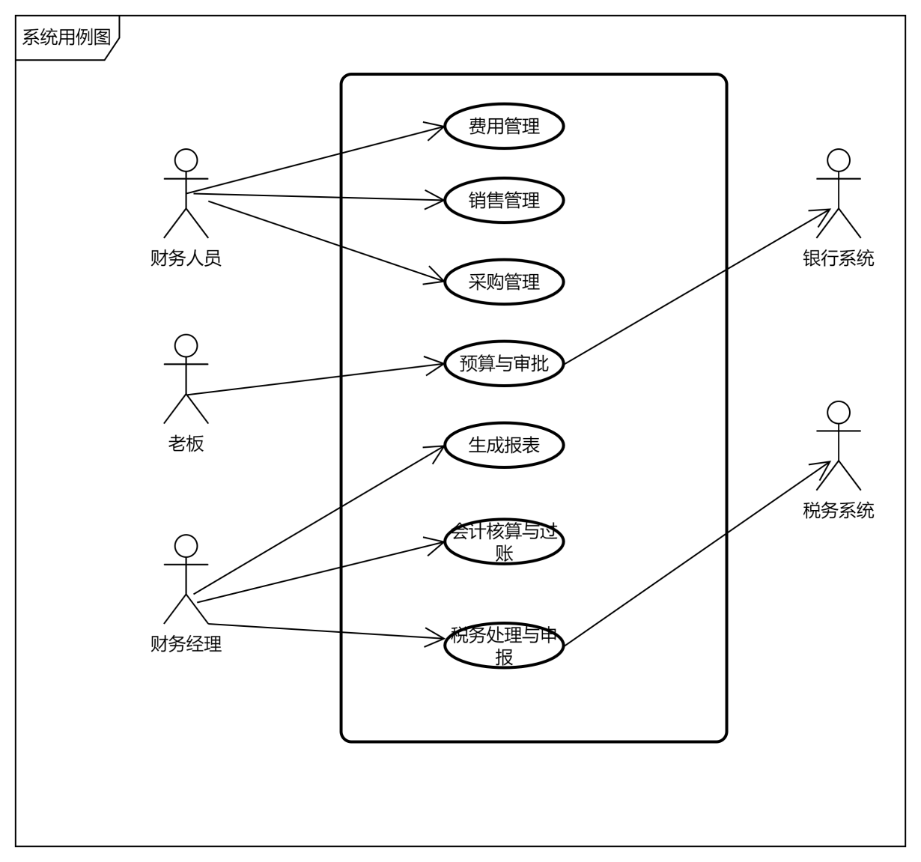

- 用例规约
- 企业初始化用例规约
项目 | 内容
用例编号 | UC1
用例名 | 企业初始化
执行者 | 财务人员
前置条件 | 系统安装完成，用户具有管理员权限
后置条件 | 企业基础信息、会计科目表、会计期间信息已建立并保存
涉众利益 | 企业希望快速完成系统配置；财务人员希望减少重复初始化步骤
基本路径 | 1、财务人员登录系统。  2、进入“系统初始化”界面。  3、输入企业名称、注册资金、行业类型、会计期间、币种。  4、选择启用模块（多币种、预算管理等）。  5、系统自动生成标准会计科目表。  6、用户可导入或自定义科目表。  7、系统保存数据并提示初始化完成。
扩展路径 | 3a. 信息缺失 → 系统提示填写必填项。  5a. 用户取消默认科目表 → 系统要求导入模板。  6a. 导入失败 → 系统记录日志并提示重试。
字段列表 | 企业名称、注册资金、行业类别、会计期间、币种、默认科目模板
业务规则 | 企业名称不可重复；注册资金 > 0；会计期间必须连续；默认科目表必须包含现金、银行存款、应收应付等基础科目。
质量需求 | 初始化过程应在 3 秒内完成；错误提示需中文可读；数据保存成功率 100%。
设计约束 | 支持 Excel 模板导入科目表；界面布局兼容 PC 与平板端显示。

- 采购管理用例规约
项目 | 内容
用例编号 | UC2
用例名 | 采购管理
执行者 | 财务人员
前置条件 | 供应商信息完整，银行接口配置正确
后置条件 | 采购订单、应付账款与会计分录生成并保存
涉众利益 | 企业希望采购可追溯；财务人员希望付款与账务自动同步
基本路径 | 1、财务人员在系统中创建采购订单。  2、输入供应商、采购项目、金额、税率、支付方式。  3、系统校验供应商信息与预算余额。  4、系统生成应付账款记录及凭证草稿。  5、财务人员审核后提交付款申请。  6、系统调用银行接口执行付款。  7、银行返回确认信息，系统更新付款状态并自动过账。
扩展路径 | 3a. 超预算 → 系统阻止保存并提示审批。  6a. 银行接口超时 → 系统记录错误并重试 3 次。  6b. 付款失败 → 系统回滚账务并提示用户。
字段列表 | 供应商编号、订单编号、项目编号、金额、税率、付款状态、凭证号、操作人
业务规则 | 采购金额不得超预算；税率按供应商类型自动带入；付款须双重签名；所有凭证需保留电子附件。
质量需求 | 订单生成响应 < 2 秒；付款确认延迟 ≤ 10 秒；数据一致性 100%
设计约束 | 系统支持分布式事务管理

- 销售管理用例规约
项目 | 内容
用例编号 | UC3
用例名 | 销售管理
执行者 | 财务人员、销售人员
前置条件 | 客户信息存在，系统中启用销售模块
后置条件 | 生成应收 账款记录与销售凭证
涉众利益 | 客户及时开票、入账，减少坏账风险
基本路径 | 1、销售人员录入销售订单。  2、系统校验客户信用额度。  3、系统生成应收账款与发票草稿。  4、财务人员审核发票并确认。  5、客户付款后银行系统回传收款确认。  6、系统自动过账并更新客户余额。
扩展路径 | 2a. 客户信用超限 → 系统发送审批请求给财务经理。  5a. 银行返回失败 → 系统记录日志并标记为“待核对”。
字段列表 | 客户编号、销售单号、发票号、金额、税率、收款状态、开票日期
业务规则 | 客户信用额度不得超限；发票号全局唯一；开票日期不得早于订单日期。
质量需求 | 发票生成时间 < 5 秒；接口调用成功率 ≥ 99.5%。
设计约束 | 银行回调接口采用异步机制；支持电子发票自动生成。

- 费用管理用例规约
项目 | 内容
用例编号 | UC4
用例名 | 员工费用报销
执行者 | 员工、财务经理
前置条件 | 员工具备系统账号
后置条件 | 报销款支付完成，凭证入账
涉众利益 | 管理层希望费用合规；员工希望审批高效透明
基本路径 | 1、员工提交电子报销单并上传发票图片。  2、系统校验金额与预算余额。  3、财务经理接收审批请求并审核。  4、审批通过后系统生成付款凭证。  5、系统调用银行接口完成付款。  6、系统自动更新费用报表与预算余额。
扩展路径 | 2a. 超预算 → 系统提示并进入二级审批。  5a. 银行接口异常 → 系统重试并通知财务人员。
字段列表 | 报销单号、员工编号、费用类型、金额、审批状态、支付时间、凭证号
业务规则 | 单笔报销金额 >5000 元需二级审批；同一报销单不可重复提交；所有票据须附凭证。
质量需求 | 审批响应 < 2 秒；失败重试机制稳定
设计约束 | 支持移动端审批与 OCR 发票识别。

- 会计核算与过账用例规约
项目 | 内容
用例编号 | UC5
用例名 | 会计核算与过账
执行者 | 财务人员、财务经理
前置条件 | 已存在分录或凭证
后置条件 | 分录过账至总账，生成试算平衡表
涉众利益 | 提高财务核算准确性与实时性
基本路径 | 1、系统每日汇总各模块分录。  2、财务人员审核凭证合法性。  3、财务经理审批过账。  4、系统更新总账与明细账。
扩展路径 | 2a. 凭证错误 → 系统提示修改。  4a. 过账失败 → 系统回滚并记录日志。
字段列表 | 凭证号、分录日期、会计科目、借贷金额、审核状态
业务规则 | 借贷必须平衡；每日自动平衡检测；过账须经理审批。
质量需求 | 每次过账事务保证原子性；错误日志必须可追溯
设计约束 | 支持多币种核算及凭证导入导出功能

- 财务报表生成用例规约
项目 | 内容
用例编号 | UC6
用例名 | 生成财务报表
执行者 | 财务人员、老板
前置条件 | 总账数据已生成
后置条件 | 生成资产负债表、利润表、现金流量表
涉众利益 | 管理层希望实时掌握财务状况
基本路径 | 1、财务人员选择报表类型与会计期间。  2、系统汇总总账数据。  3、系统生成报表。  4、财务经理复核并提交。  5、老板查看分析图表。
扩展路径 | 2a. 数据缺失 → 系统提示重新计算。  4a. 审核不通过 → 退回修改。
字段列表 | 报表类型、期间、生成日期、数据来源、生成状态
业务规则 | 报表周期不可重叠；数据需与总账一致；已发布报表不可修改。
质量需求 | 报表生成时间 < 3 秒；误差率 0%
设计约束 | 支持 PDF/Excel 导出及可视化分析图表

- 预算与审批用例规约
项目 | 内容
用例编号 | UC7
用例名 | 预算与审批
执行者 | 财务经理、老板
前置条件 | 上一财务周期结束
后置条件 | 新预算方案生效并存档
涉众利益 | 保证预算合理、支出合规
基本路径 | 1. 财务经理创建预算方案  2. 系统计算预算分配  3. 老板审批预算  4. 系统锁定预算并生效
扩展路径 | 3a. 审批驳回 → 返回修改
字段列表 | 部门、预算金额、期间、审批状态
业务规则 | 所有部门预算总额 ≤ 总预算；审批后不可修改
质量需求 | 预算计算延迟 < 2 秒
设计约束 | 系统需支持多层级审批流配置

- 税务处理与申报用例规约
项目 | 内容
用例编号 | UC8
用例名 | 税务处理与申报
执行者 | 财务人员、财务经理
前置条件 | 系统有完整账务与发票数据
后置条件 | 税务申报表生成并上传税务系统
涉众利益 | 企业希望合规申报、减少人工错误
基本路径 | 1、财务人员在系统中生成税务申报表。  2、财务经理审核确认。  3、系统上传申报数据至税务系统。  4、税务系统返回结果。  5、系统归档回执信息。
扩展路径 | 3a. 网络异常 → 系统自动重试 3 次。  4a. 税务接口异常 → 系统记录错误日志并提示重试。
字段列表 | 税种、申报期、金额、状态、回执编号
业务规则 | 税额精确到小数点后两位；申报周期不得跨月；回执必须存档。
质量需求 | 上传延迟 < 5 秒；错误率 < 0.1%
设计约束 | 接口符合国家税务总局电子申报规范
- 分析类图

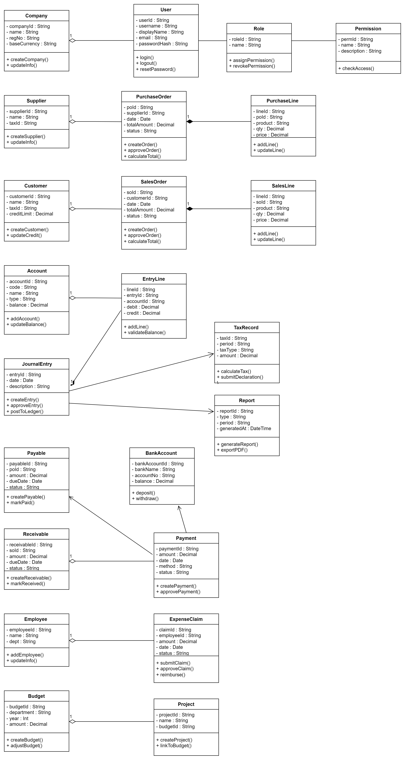
- 分析序列图
- 采购业务分析序列图
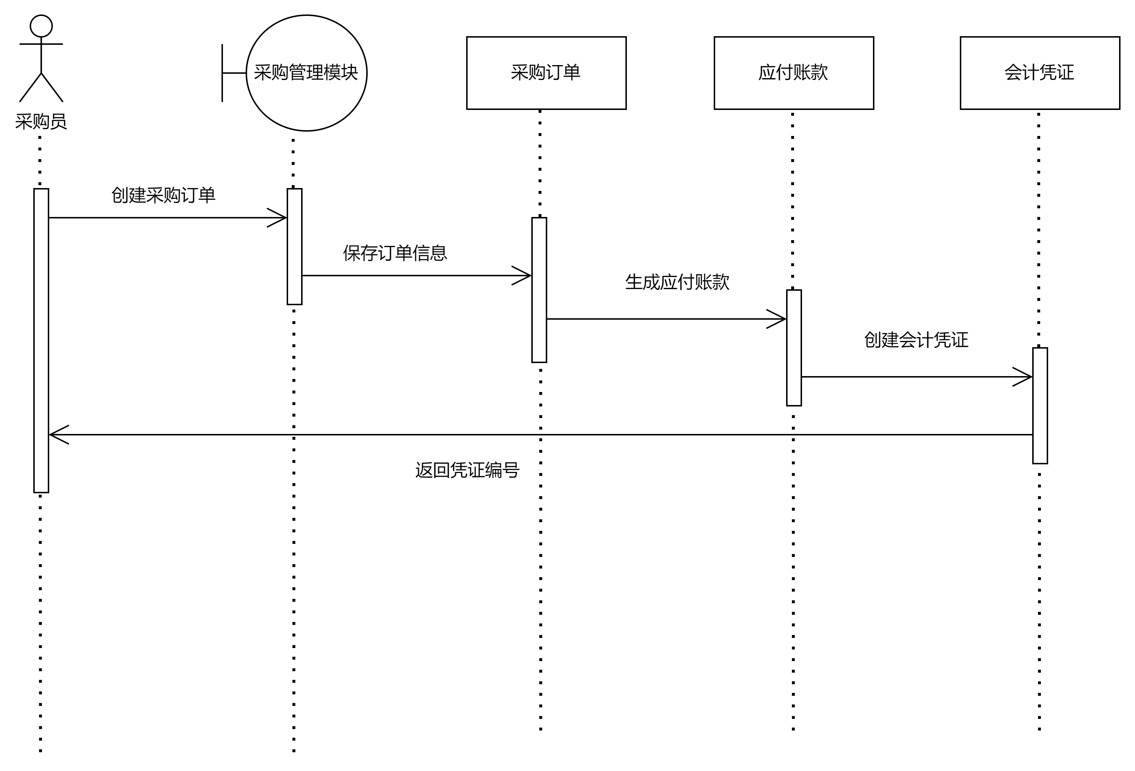

- 销售业务分析序列图
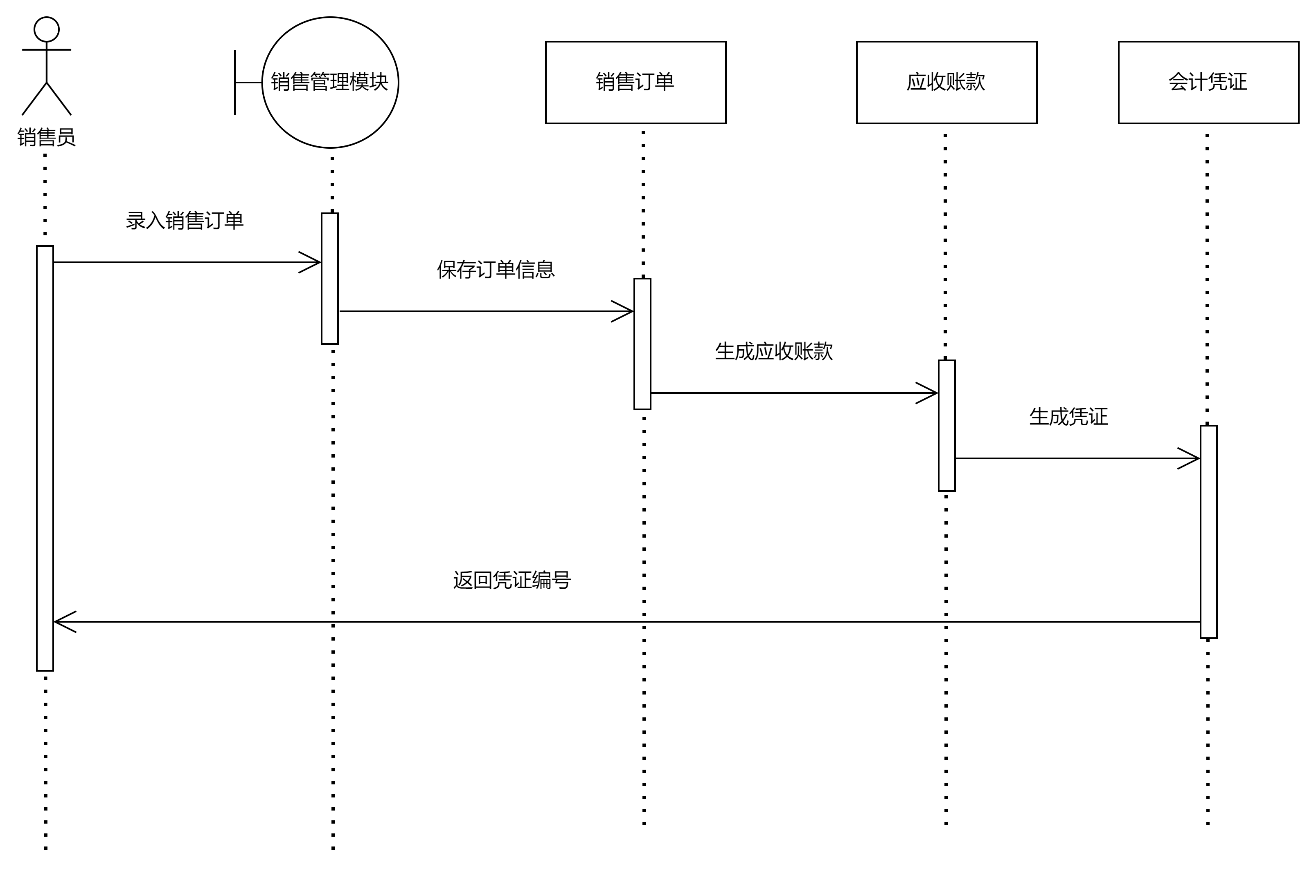

- 会计核算分析序列图
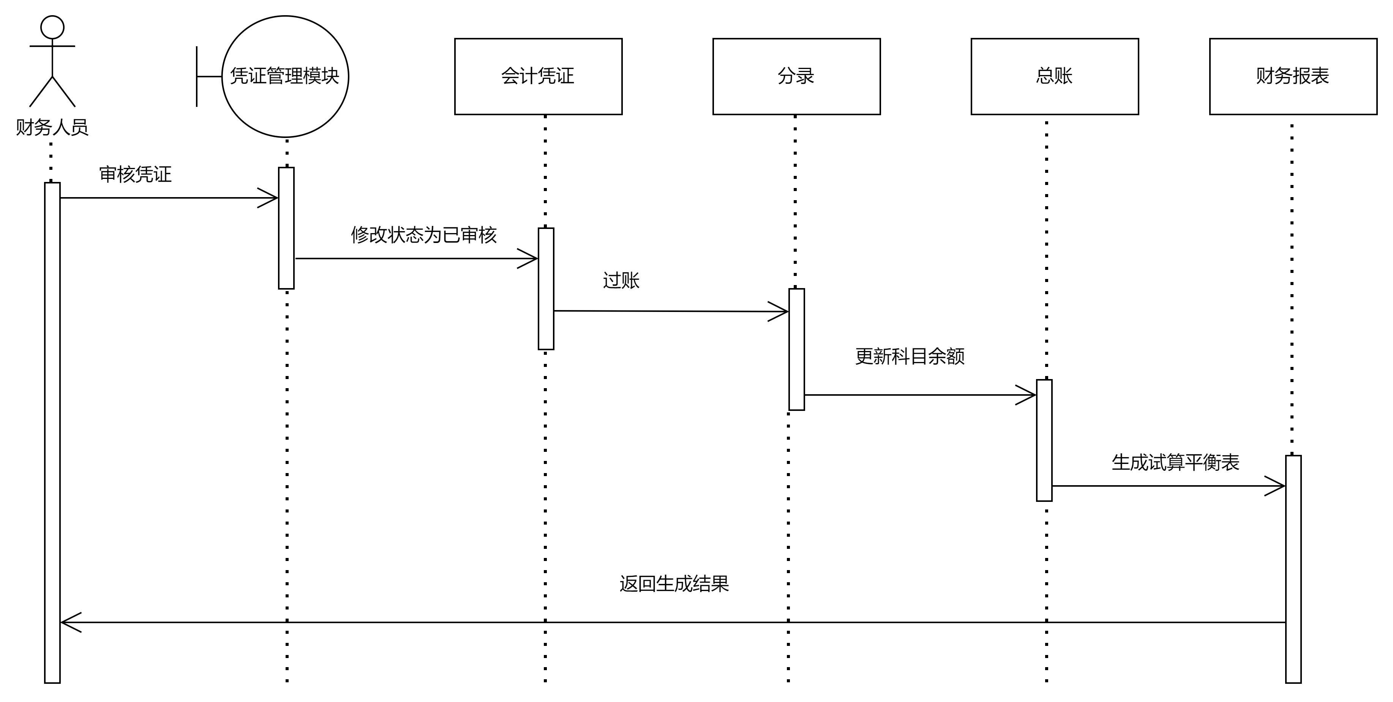

- 收付款分析序列图
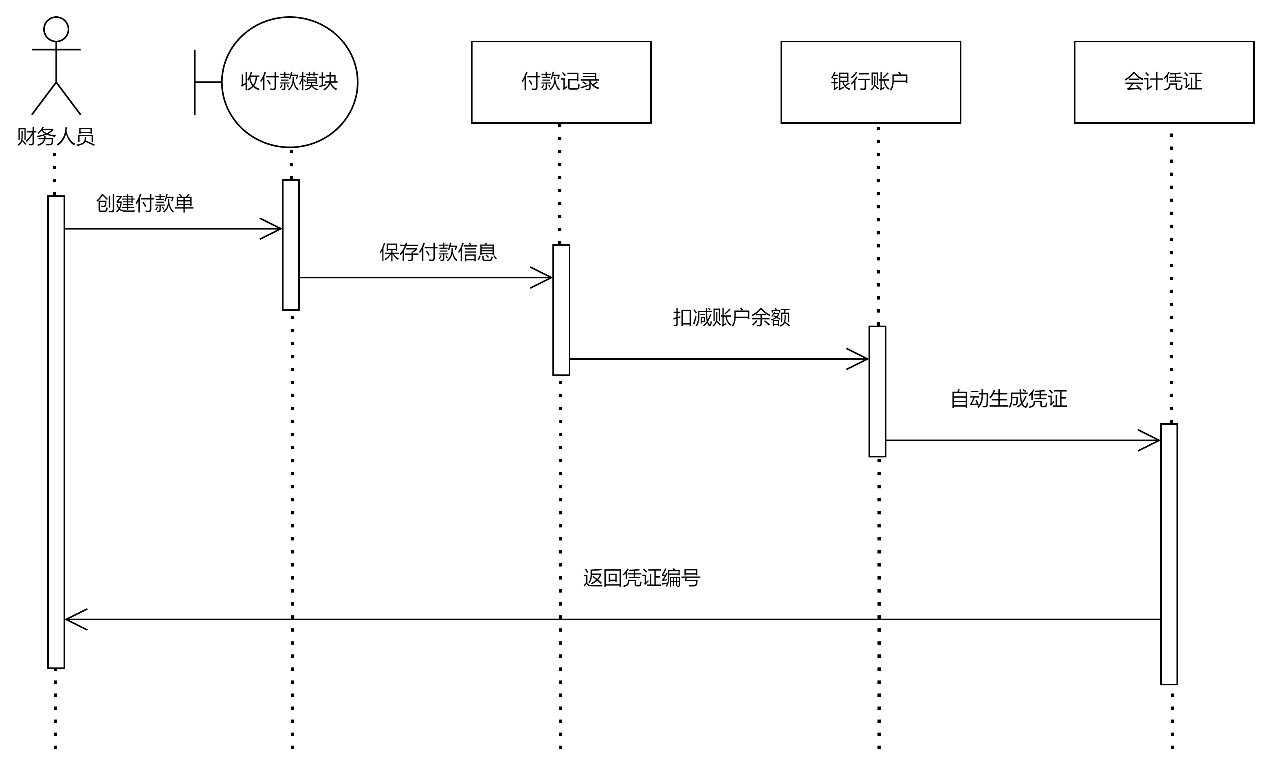

- 费用报销分析序列图
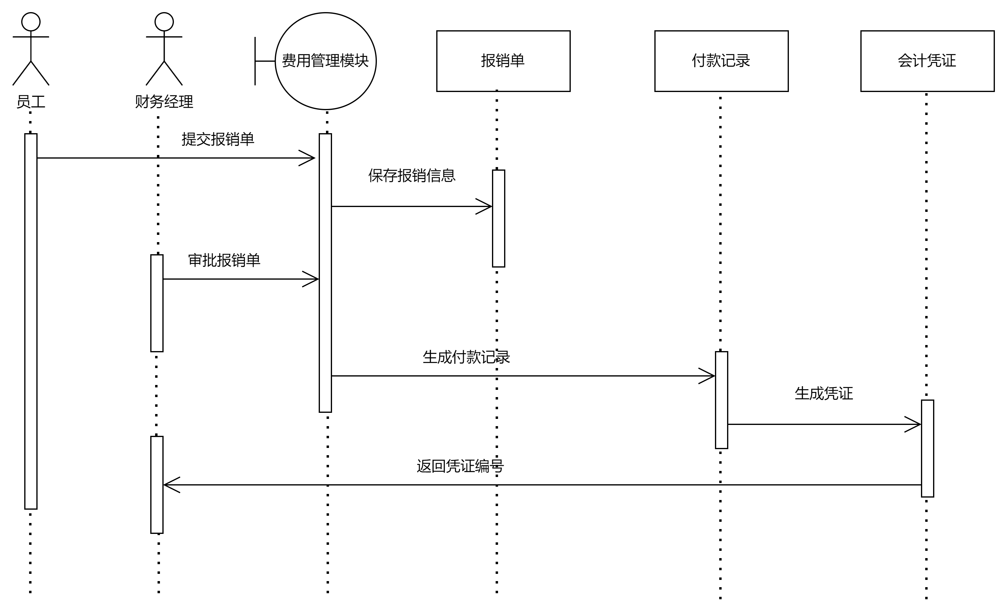

- 预算审批分析序列图
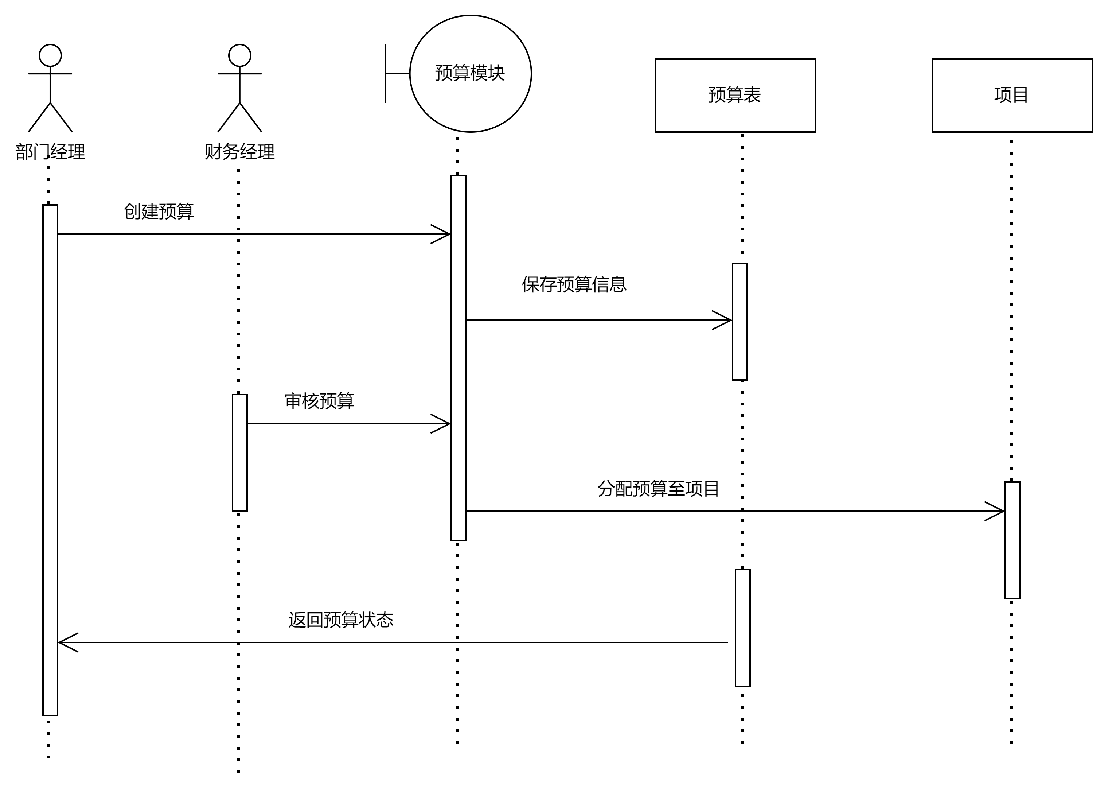

- 税务申报与报表生成分析序列图

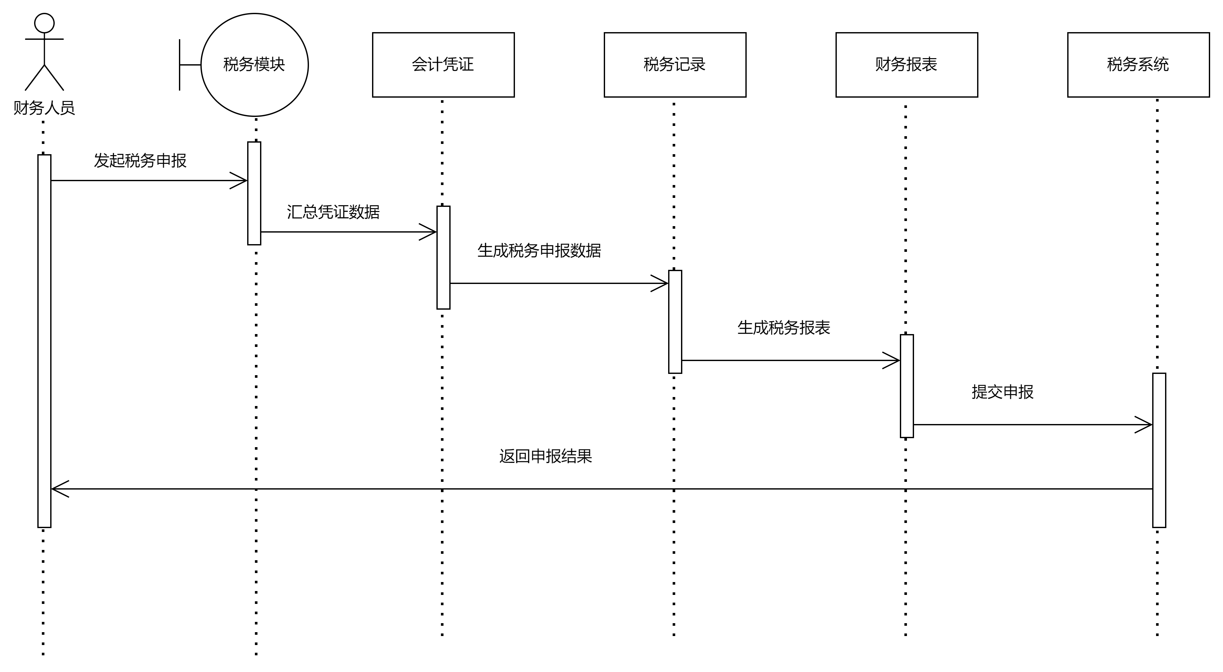
- 数据库结构
